DenunciaSeguro

Documento de Diseño de Interfaz

**Versión 1.1**

**Fecha: 12/11/2023**

| Hoja de Control |
| --- |

| **Proyecto** | DenunciaSeguro | | |
| --- | --- | --- | --- |
| **Autor** | Dafna Peña, Jefe de Proyecto / Programador FrontEnd  Carlos Angeles, Diseñador UX | | |
| **Aprobado por** | Gerencia General | **Fecha de preparación** | 04 de septiembre del 2023 |
| **Fecha de la última Versión** | 12 de noviembre del 2023 | **N° Total de Páginas** | 11 |

| Registro de Cambios |
| --- |

| **Versión** | **Motivo del Cambio** | **Responsable del Cambio** | **Fecha** |
| --- | --- | --- | --- |
| 1.1 | Actualización del flujo de usuario y funcionalidades aplicadas en el proyecto | Dafna Peña, Programadora FrontEnd | 12/11/2023 |

**Índice**

**Introducción 2**

**Objetivos de Diseño de Interfaz 2**

**Público Objetivo 2**

**Principios de Diseño 2**

**Flujo de Usuario 3**

**Wireframes 4**

1. Página de Inicio 5

2. Formulario de Denuncia 6

3. Búsqueda y seguimiento de Denuncias 7

4. Inicio de Sesión 8

5. Vista de Administrador 9

**Diseño de Colores y Tipografía 9**

**Iconografía 9**

| Introducción |
| --- |

El presente documento describe el diseño de interfaz de usuario (UI) para la "Plataforma de Denuncias Públicas". El objetivo principal de este diseño es proporcionar a los usuarios una experiencia intuitiva y efectiva al utilizar la plataforma para denunciar problemas en sus comunidades y acceder a la información relevante. Este diseño se basa en los principios de usabilidad, accesibilidad y estética.

| Objetivos de Diseño de Interfaz |
| --- |

* Facilitar la denuncia de problemas mediante un proceso de envío de denuncias claro y sencillo.
* Proporcionar una experiencia de usuario agradable y fácil de usar.
* Garantizar que la plataforma sea accesible para todos los usuarios, incluyendo aquellos con discapacidades.
* Promover la transparencia al mostrar denuncias y respuestas de autoridades de manera clara.
* Mantener una apariencia visual atractiva y profesional.

| Público Objetivo |
| --- |

El público objetivo de la plataforma incluye a ciudadanos de todas las edades y niveles de experiencia en tecnología que deseen denunciar problemas en sus comunidades. También incluye a autoridades locales y nacionales que utilizarán la plataforma para responder a estas denuncias.

| Principios de Diseño |
| --- |

* Sencillez: La interfaz debe ser simple y fácil de entender para usuarios de todas las edades y niveles de habilidad.
* Claridad: La información debe presentarse de manera clara y concisa, evitando la confusión.
* Consistencia: Se mantendrá una apariencia y navegación coherentes en toda la plataforma.
* Accesibilidad: Se cumplirán los estándares de accesibilidad para garantizar que la plataforma sea utilizable por personas con discapacidades.
* Atractivo Visual: El diseño será atractivo visualmente y utilizará una paleta de colores y tipografía coherente.

| Flujo de Usuario |
| --- |

* **Paso 1: Navegación y Búsqueda**

En este paso, el usuario accede al sistema y se encuentra en la fase inicial de su interacción. Durante esta etapa, el usuario tiene la oportunidad de explorar las diversas áreas y funcionalidades de la plataforma. Puede realizar búsquedas de información previa o navegar por las distintas secciones del sistema para encontrar la información que necesita. La experiencia de navegación se caracteriza por una interfaz amigable y fácil de usar que permite al usuario moverse con facilidad por el sistema.

* **Paso 2: Registro e Inicio de Sesión**

El paso de registro e inicio de sesión es esencial para permitir que los usuarios accedan al sistema de manera segura y personalizada. Si el usuario es nuevo, puede registrarse proporcionando información personal y creando una cuenta. Si ya es un usuario registrado, puede iniciar sesión con sus credenciales existentes. Los usuarios deben proporcionar sus credenciales (nombre de usuario y contraseña). Este paso garantiza que la plataforma ofrezca una experiencia personalizada y segura a cada usuario.

* **Paso 3: Realizar la Denuncia**

En este paso, el usuario puede presentar una denuncia de manera clara y sencilla. Se le proporciona un formulario que recopila información relevante sobre la denuncia, como detalles del problema, ubicación y fecha. El proceso se enfoca en hacer que el usuario se sienta cómodo y seguro al compartir la información, al tiempo que se garantiza la accesibilidad para todos, incluyendo aquellos con discapacidades.

* **Paso 4: Seguimiento de Denuncias**

Una vez que se ha presentado la denuncia, el usuario tiene la capacidad de realizar un seguimiento en tiempo real del estado de su denuncia. Recibe notificaciones sobre cualquier cambio o actualización relacionada con la denuncia, lo que brinda transparencia y tranquilidad al usuario. La información se presenta de manera clara y comprensible para que el usuario pueda mantenerse informado de manera efectiva.

* **Paso 5: Eliminar Reporte**

En caso de que un usuario desee retirar o eliminar una denuncia, debería tener la opción de hacerlo. Esto puede requerir una confirmación para evitar eliminaciones accidentales.

* **Paso 6: Actualizar reporte**

Los usuarios deben poder modificar o actualizar la información de sus denuncias existentes si es necesario. Esto es útil si tienen información adicional o si la situación cambia.

* **Paso 7: Verificar Reporte**

Las autoridades o administradores de la plataforma pueden verificar la autenticidad de una denuncia. Esto puede implicar la revisión de evidencia o la comunicación con el denunciante para obtener más detalles.

* **Paso 8: Visualizar Lista de Reportes Destacados**

Los usuarios pueden acceder a una lista de denuncias destacadas o relevantes. Esto puede ayudar a resaltar problemas importantes o situaciones urgentes.

| Wireframes |
| --- |

Se crearon wireframes y mockups para representar las principales vistas de la plataforma. A continuación se presentan ejemplos de algunas de estas pantallas:

## Página de Inicio

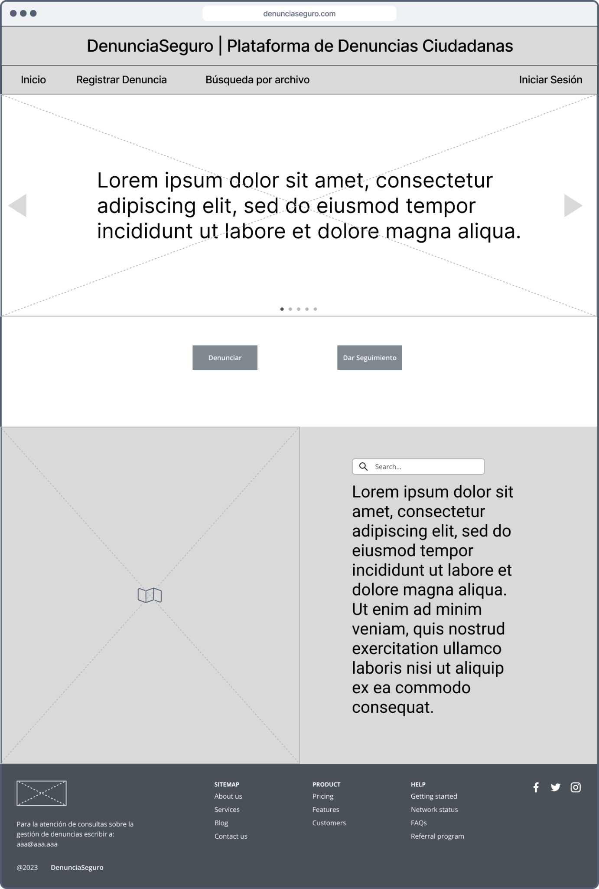

## Formulario de Denuncia

## Búsqueda y seguimiento de Denuncias

## Inicio de Sesión

## Registro de usuario

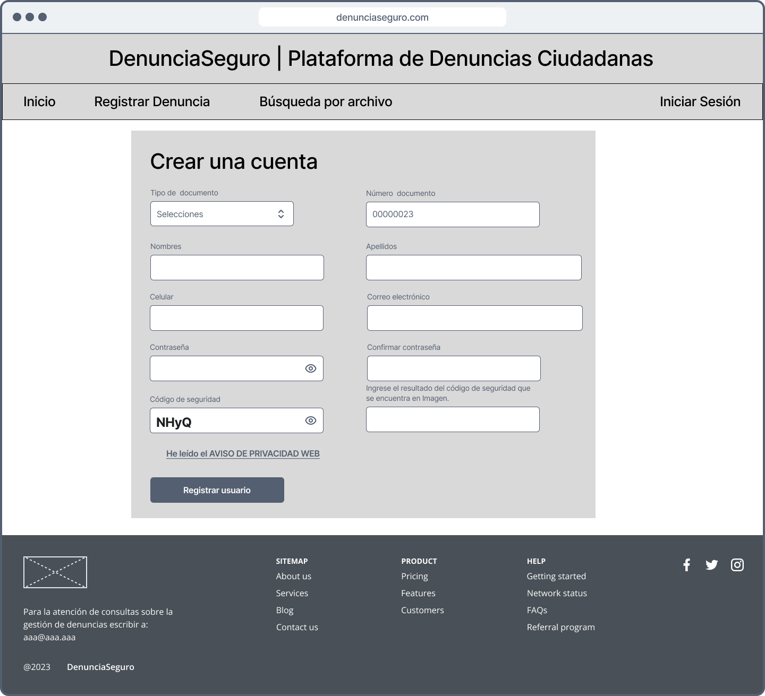

## Vista de Administrador

# 